Картины в духе символизм, метамодернизма
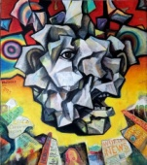 | Рупор времени 2022  х.м. 170х150 | The mouthpiece of time 2022  oil on canvas
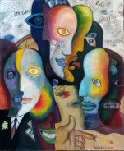 | Лисий мир 2022  х.м. 140х170 | Fox world 2022  oil on canvas
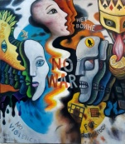 | Внемли гласу времени 2022  х.м. 150х170 | Listen to the voice of time 2022  oil on canvas
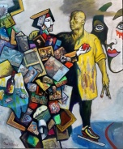 | Верный друг моей жизни 2022  х.м. 140х170 | Faithful friend of my life 2022  oil on canvas
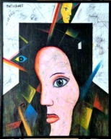 | На вернисаже 2022  х.м. 88х111 | At the vernissage in 2022 oil on canvas
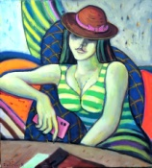 | Настроение онлайн  2022 х.м. 60х66 | Mood online 2022  oil on canvas
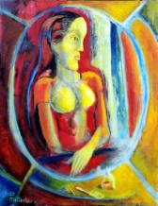 | Я у зеркала сижу  2022 х.м.70х90 | I'm sitting at the mirror 2022  oil on canvas
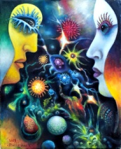 | Мир создающий нас.  2019 х.м. 65х80 | The world that creates us. 2019  oil on canvas
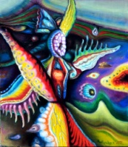 | Непонятный нам мир 2021 х.м. 70х80  2021х.м. 70х80 | The world we don't understand 2021  oil on canvas
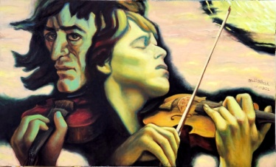 | Преемственность мастерства и красоты  Посвящается современному скрипачу-виртуозу 60х70, 2022  Джошуа Белл 2022. холст, масло. 98x162 | Continuity of craftsmanship and beauty  Dedicated to the modern violin virtuoso  Joshua Bell 2022  oil on canvas
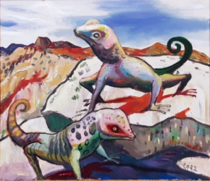 | Ящеры Чарына  2022 х.м. 60х70 | Lizards of Charyn 2022  oil on canvas
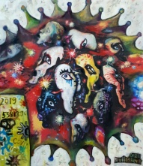 | Covid-19  2021 х.м. 88х121 | Covid-19 2021  oil on canvas
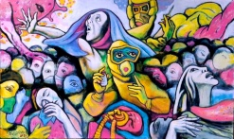 | Борьба за жизнь 2021 х.м. 170х102 | The struggle for life 2021  oil on canvas
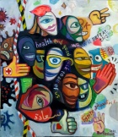 | Будьте здоровы 2021х.м. 88х121 | oil on canvas
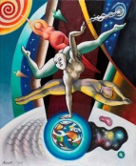 | Триптих Полет во времени. 1.Полет в будущее 138х169 х.м. 2017 | Triptych Flying through time  oil on canvas
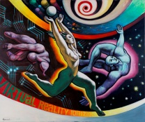 | Триптих Полет во времени. 2.центр.часть. Вхождение в виртуальный мир2017г. 200х169 х.м. | Triptych Flying through time central part Entering virtual reality  oil on canvas
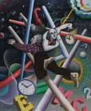 | Триптих Полет во времени. 3.Полет во времени и пространстве. х.м. 138х169. 2017 пр.часть | Triptych Flying through time  oil on canvas
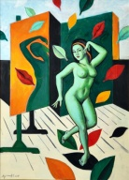 | Остерегайся чар красавицы, мой друг 2017 х.м 152х110 | Beware of the spell of the beauty, my friend oil on canvas
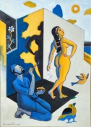 | Я пленен и ослеплен образом твоей дивной красоты 2017 х.м. 152х110 | I am captivated and blinded by the image of your wondrous beauty  oil on canvas
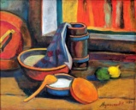 | Деревенский натюрморт 2020 х.м. 65х80 | rustic still life  oil on canvas
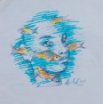 | Сновидения 2017 б.флом 15х19 | Dreams 2017  р.flom 15x19
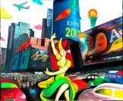 | ЭКСПО В АСТАНЕ 2017 х.м. 120х100 | Astana Expo  oil on canvas
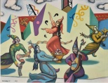 | Праздник культуры 2016-2017 ,х.м. 195х151 | Festival of Culture  oil on canvas
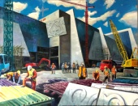 | Строительство музея 2016-2017гг  х.м 168х128, | Museum construction  oil on canvas
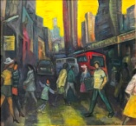 | Улица вечернего города 2016 х.м. 65х70 | Evening city street  oil on canvas
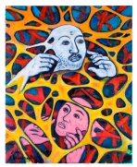 | Параллельные миры 2016 х.м. 80Х100 | Parallel universes  oil on canvas
 | Научный мир 2016  х.м. 100х120 | Scientific world 2016  oil on canvas
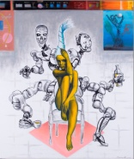 | Мои помощники 2016 х.м. 97Х120 | My helpers 2016  oil on canvas
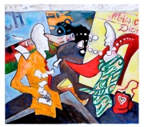 | Семейные разборки 2016 х.м. 80Х90 | Family showdown 2016 oil on canvas
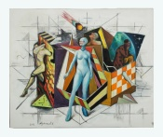 | Теленовости 2016  х.м. 100Х120 | TV news 2016  oil on canvas
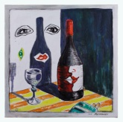 | Одиночество. 2016  х.м. 80Х80 | Loneliness. 2016  oil on canvas
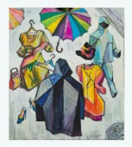 | Прохожие 2016  х.м. 70х80 | Passers-by 2016.  oil on canvas
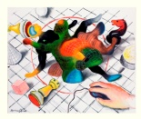 | Борцы 2016  х.м. 80Х96 | Wrestlers 2016  oil on canvas
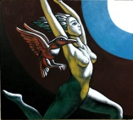 | Стремление. 2016 х.м 90х100 | Aspiration 2016  oil on canvas 90x100
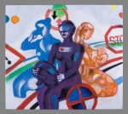 | Женщина за рулем 2016 х.м. 80Х90 | Woman driving 2016 oil on canvas
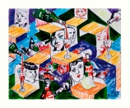 | На корпоративе 2016  х.м. 80Х100 | At the corporate party 2016  oil on canvas
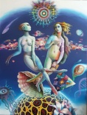 | Над планетой ЗЕМЛЯ 2016 х.м. 130Х170 | Over Planet Earth  oil on canvas
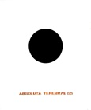 | 1.Абсолютная тьма (начало всех начал) 2016.х.м. 80х95 | 1. Absolute darkness (the beginning of all beginnings) 2016  oil on canvas
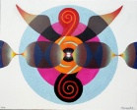 | 2.Создатель (бог) 2016. х.м. 80х100 | 2. Creator (god) 2016 oil on canvas
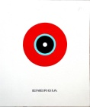 | 3.Энергия (жизнь) 2016.х.м. 80х95 | 3. Energy (life) 2016. oil on canvas

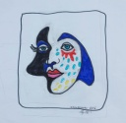 | Художник 2016  б. флом 23х25 | Artist 2016  р. flm 23x25
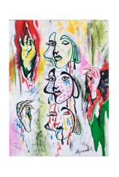 | Экзальтация 2016 х.м. 80Х110 | Exaltation 2016  oil on canvas
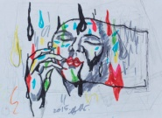 | Экзальтация вариант 1, 2015 б.флом 20х30 | Exaltation version 1, 2015  р.flom 20x30
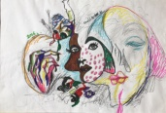 | Экзальтация вариант 2, 2016 б.флом.24х34 | Exaltation version 2, 2016 р.flom.24x34
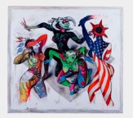 | Праздник Боди-арт 2016 х.м. 110Х120 | Body art festival  oil on canvas
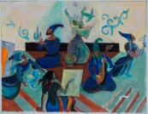 | Эскиз к карт. Праздник культуры 2015 б.темп. флом 28х36 | Sketch for maps. Festival of Culture 2015 b.temp. flm 28x36
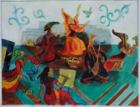 | Эскиз к карт. Праздник культуры 2015 б.темп. флом 28х36 | Sketch for maps. Festival of Culture 2015 b.temp. flm 28x36
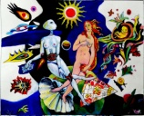 | Эскиз к карт. Над планетой Земля 2015 б.темп.флом 28х38 | Sketch for the painting "Above the planet Earth" 2015 b.temp.flom 28x38

